**BIODATA MAHASISWA**

1. 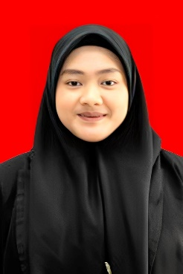**IDENTITAS DIRI**

Nama : Rida Oktafiani Hariadi

NPM : 201434162

Tempat/T.Lahir : Tanjung Morawa, 14 mei 2002

Jenis Kelamin : Perempuan

Agama : Islam

Status : Belum Menikah

Pekerjaan : Mahasiswa

Anak Ke : 2 Dari 4 Bersaudara

Alamat : Tanjung Morawa, Buntu Bedimbar, Dusun VIII

No.Telp/Hp : 085234248959

Dosen Pembimbing : Safrida Napitupulu, S.Pd., M.Pd

Judul Skripsi : Pengembangan Media Pembelajaran Berbasis *Wordwall* Terhadap Minat Belajar Pendidikan Pancasila Pada Materi Persatuan dan Kesatuan di Kelas V SDN 101764 Bandar Klippa

Indeks Kumulatif : 3,68

**II.PENDIDIKAN**

SD : SD Negeri 105855 PTPN II Tanjung Morawa

SMP : SMP Negeri 4 Tanjung Morawa

SMA : MAN 1 Deli Serdang

**III.ORANG TUA**

Nama Ayah : Selamet Hariadi

Pekerjaan : Pegawai Swasta

Nama Ibu : Sri Mulyati

Pekerjaan : Ibu Ru mah Tangga

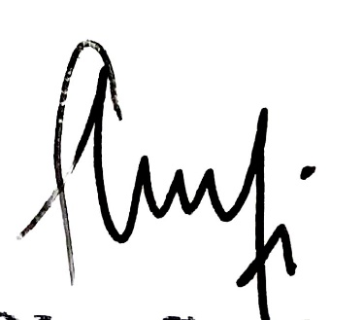 Alamat : Tanjung Morawa, Buntu Bedimbar, Dusun VIII

Medan, 31 Ju li 2024

Rida Oktafiani Hariadi